**Лабораторная работа**

**Разработка тестовых модулей проекта для тестирования отдельных модулей**

**Цель занятия**: Ознакомление с видами оптимизации программы, оптимизация индивидуального модуля по выбранному параметру (время выполнения, объем памяти).

**Оборудование, технические и программные средства:** персональный компьютер, среда программирования Visual Studio 2019.

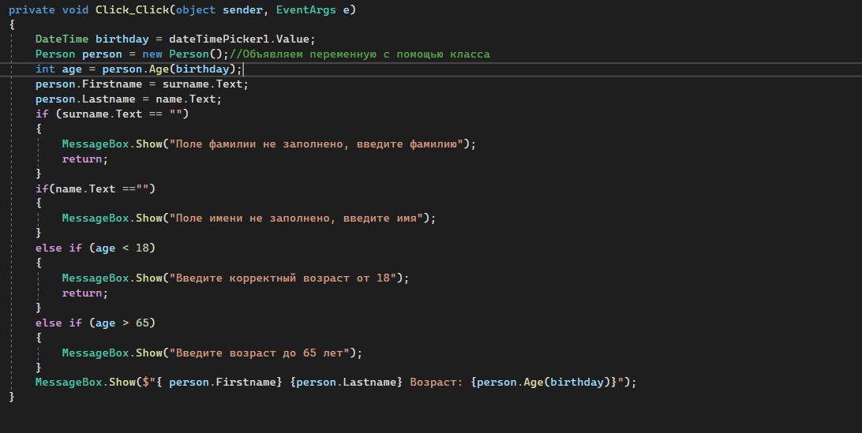

Рис.1 – Изначальный код проекта «MyPersonClass»

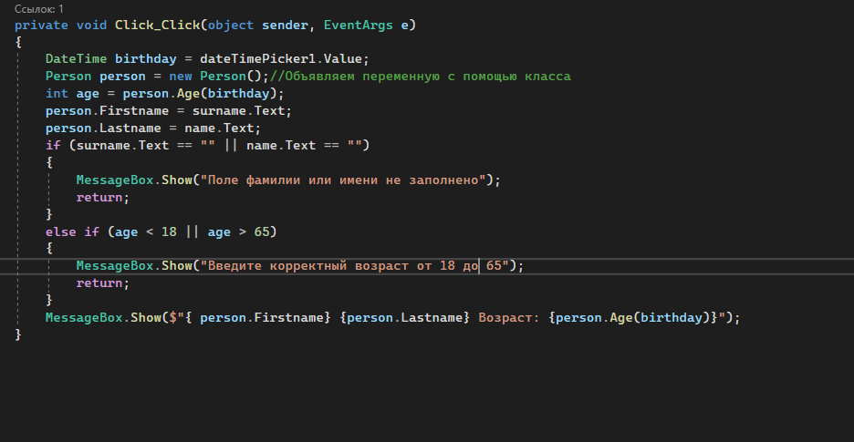

Рис.2 – Оптимизированный код проекта «MyPersonClass»

1. Мы добавили бинарный оператор «Или» в исключения на фамилию имя, чтобы не было пустых строк.
2. Также мы добавили бинарный оператор «Или» в исключения на возраст, чтобы он был не менее 18 и не более 65.
3. Вместо конкатенации строки в MessageBox.Show() мы использовали интерполяцию строк.



Рис.3 – Использование конкатенации



Рис.4– Применение интерполяции

**Контрольные вопросы:**

1. Потому что состоит в определении пути достижения цели управления при наилучших (обычно минимальных или максимальных) значениях показателей, характеризующих этот процесс, например, за минимальный промежуток времени, с наибольшим экономическим эффектом, с максимальной точностью.
2. Выбор конкретного метода оптимизации для решения сформулированной задачи напрямую зависит от типа целевой функции, управляющих параметров, ограничений, доступных вычислительных ресурсов и требований к быстродействию.
3. Для оптимизации программы, для её ускорения, наши усилия должны быть сосредоточены на локальных областях, чтобы отдача была максимальной. Определенная степень ускорение достигается за счет размыкания, объединения и развертывания циклов.
4. Оптимизация может привести к падению скорости выполнения программы. Для оптимизации требуется найти узкое место критическую часть кода, которая является основным потребителем необходимого ресурса. Утечка ресурсов также может привести к падению скорости выполнения программы. Для поиска таких утечек используются специальные отладочные инструменты, а для обнаружения узких мест применяются программы — профайлеры.